石脑油、燃料油消费税退税

1. 【事项名称】

石脑油、燃料油消费税退税

1. 【业务描述】

在我国境内使用石脑油、燃料油生产乙烯、芳烃类化工产品的企业，包括将自产石脑油、燃料油用于连续生产乙烯、芳烃类化工产品的企业，将外购的含税石脑油、燃料油用于生产乙烯、芳烃类化工产品的企业，且生产的乙烯、芳烃类化工产品产量占本企业用石脑油、燃料油生产全部产品总量的50%以上（含）的，可按实际耗用量计算退还所含已缴纳的消费税。

1. 【设定依据】

1.《中华人民共和国税收征收管理法》第五十一条

2.《中华人民共和国消费税暂行条例》第四条

3.《中华人民共和国税收征收管理法实施细则》第七十八条、第七十九条

1. 【办理材料】

|  |  |  |  |  |
| --- | --- | --- | --- | --- |
| 序号 | 材料名称 | | 数量 | 备注 |
| 1 | 《用于生产乙烯、芳烃类化工产品的石脑油、燃料油消费税应退税额计算表》 | | 3份 |  |
| 有以下情形的，还应提供相应材料 | | | | |
| 适用情形 | | 材料名称 | 数量 | 备注 |
| 使用企业初次向主管税务机关申请进口消费税退税的，如前期已向海关申请办理过退税事项 | | 上月进口地海关受理的《石脑油、燃料油生产、外购、耗用、库存月度统计表》 | 1份 |  |
| 首次办理或条件发生变化 | | 《石脑油、燃料油消费税退税资格备案表》 | 1份 |  |
| 加载统一社会信用代码的营业执照（或税务登记证、组织机构代码证等）复印件、安全生产监督管理部门颁发的相关产品《危险化学品安全生产许可证》复印件 | 1份 |  |
| 石脑油、燃料油用于生产乙烯、芳烃类化工产品的工艺设计方案、装置工艺流程以及相关生产设备情况复印件 | 1份 |  |
| 石脑油、燃料油用于生产乙烯、芳烃类化工产品的物料平衡图复印件 | 1份 |  |
| 原料储罐、产成品储罐和产成品仓库的分布图、用途、储存容量的相关资料复印件 | 1份 |  |
| 乙烯、芳烃类化工产品生产装置的全部流量计的安装位置图和计量方法说明，以及原材料密度的测量和计算方法说明复印件 | 1份 |  |
| 上一年度用石脑油、燃料油生产乙烯、芳烃类化工产品的分品种的销售明细表 | 1份 |  |
| 因特殊情况不能退至纳税人、扣缴义务人原缴款账户 | | 由于特殊情况不能退至纳税人、扣缴义务人原缴款账户的书面说明，相关证明资料，和指定接受退税的其他账户及接受退税单位（人）名称的资料 | 1份 |  |

1. 【办理地点】

可通过办税服务厅（场所）、电子税务局办理，具体地点和网址可从省（自治区、直辖市和计划单列市）税务局网站“纳税服务”栏目查询。

1. 【办理机构】

主管税务机关

1. 【收费标准】

不收费

1. 【办理时间】

20日内办结

1. 【联系电话】

主管税务机关对外公开的联系电话，可从省（自治区、直辖市和计划单列市）税务局网站“纳税服务”栏目查询。

1. 【办理流程】

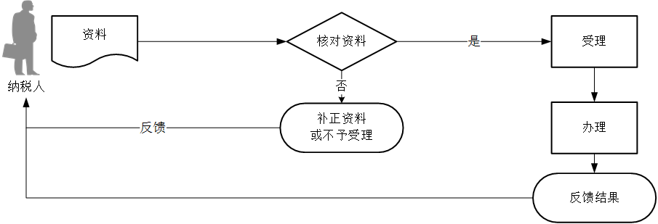

1. 【纳税人注意事项】

1.纳税人对报送材料的真实性和合法性承担责任。

2.文书表单可在省（自治区、直辖市和计划单列市）税务局网站“下载中心”栏目查询下载或到办税服务厅领取。

3.纳税人使用符合电子签名法规定条件的电子签名，与手写签名或者盖章具有同等法律效力。

4.纳税人提供的各项资料为复印件的，均须注明“与原件一致”并签章。

5.使用企业申请退税的国内采购的含税石脑油、燃料油，应取得符合规定的成品油值税专用发票，发票应注明石脑油、燃料油及数量。未取得或发票未注明石脑油、燃料油及数量的，不予退税。

6.使用企业发生下列行为之一的，主管税务机关应暂停或取消使用企业的退（免）税资格：

（1）注销税务登记的，取消退（免）税资格。

（2）主管税务机关实地核查结果与使用企业申报的备案资料不一致的，暂停或取消退（免）资格。

（3）使用企业不再以石脑油、燃料油生产乙烯、芳烃类化工产品或不再生产乙烯、芳烃类化工产品的，经申请取消退（免）税资格。

（4）经税务机关检查发现存在骗取国家退税款的，取消退（免）税资格。

（5）办理备案变更登记备案事项，经主管税务机关通知在30日内仍未改正的，暂停退（免）税资格。

（6）未按月向主管税务机关报送《石脑油、燃料油生产、外购、耗用、库存月度统计表》和《乙烯、芳烃生产装置投入产出流量计统计表》、《使用企业外购石脑油、燃料油凭证明细表》的，暂停退（免）税资格。

（7）不接受税务机关的产品抽检，不能提供税务机关要求的检测报告的，暂停退（免）税资格。

7.除出口退税以外，纳税人既有应退税款又有欠缴税款的，税务机关可以将纳税人的应退税款和利息先抵扣欠缴的税款；抵扣后有余额的，纳税人可以申请办理应退余额的退库。

1. 【基本规范】

1.受理

办税服务厅或电子税务局接收资料信息，核对资料信息是否齐全、是否符合法定形式、填写内容是否完整，符合的即时受理；对资料不齐全、不符合法定形式或填写内容不完整的，一次性告知应补正资料或不予受理原因。

2.办理

（1）按照纳税人报送材料录入数据。根据信息系统的提示信息，提醒纳税人更正纠错。

（2）办税服务厅1个工作日内将资料信息流转至相关责任部门。

3.反馈

办税服务厅接收到相关责任部门反馈后，1个工作日内通知纳税人领取办理结果，制作并发放《税务事项通知书》。电子税务局办理的，将办理结果通过电子税务局反馈给纳税人。

4.归档

将资料进行归档。不得将纳税人的办理材料用于与政务服务无关的用途。

1. 【升级规范】

1.利用数字证书申报成功的纳税人，取消纸质资料报送。

2.税务机关能够获取相关信息的，可不再报送纸质资料。